Forêt propre avec Nature et Culture 

nettoyage en forêt de Sion le Mercredi 14 Mai de 15h00 à 17h00

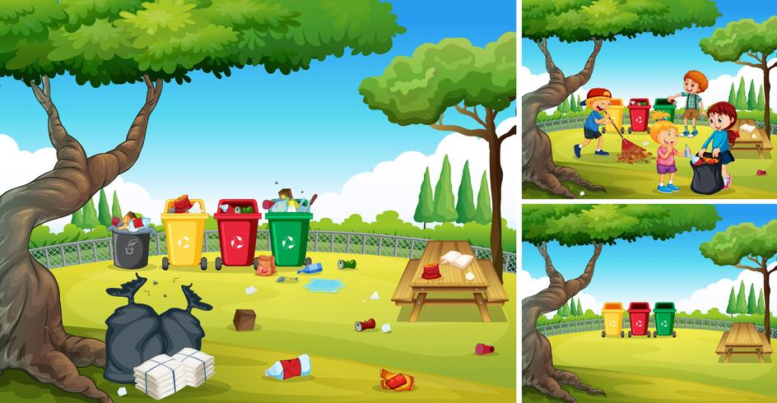

RDV 14h00 à la parée verte muni de vos gants